แบบบันทึกการใช้สื่อการเรียนการสอน

ครูผู้สอน

นางอุบลรัตน์ ฤกษนันทน์
ครูชำนาญการพิเศษ

กลุ่มสาระการเรียนรู้ภาษาไทย

ภาคเรียนที่ 1 ปีการศึกษา 2566

โรงเรียนหัวดงรัฐชนูปถัมภ์
อำเภอเมือง จังหวัดพิจิตร
สำนักงานเขตพื้นที่การศึกษามัธยมศึกษาพิจิตร
สำนักงานคณะกรรมการการศึกษาขั้นพื้นฐาน
กระทรวงศึกษาธิการ



บันทึกการใช้สื่อ
ประจำกลุ่มสาระการเรียนรู้ ภาษาไทย
ประจำภาคเรียนที่ 1 ปีการศึกษา 2566
ลำดับที่ | วัน / เดือน / ปี | วิชาที่สอน | รายการสื่อที่ใช้ในการสอน | ระดับชั้น | จำนวน  ( คน )
1. | 22 พ.ค.66 | ภาษาไทย | โซเชียลเน็ตเวิร์ค | ม.1 | 27
2. | 30 พ.ค.66 | ภาษาไทย | โซเชียลเน็ตเวิร์ค | ม.1 | 27
3. | 1 มิ.ย.66 | ภาษาไทย | ภาพิน่ง | ม.3 | 18
4. | 6 มิ.ย.66 | ภาษาไทย | โซเชียลเน็ตเวิร์ค | ม.3 | 16
5. | 12 มิ.ย.66 | ภาษาไทย | โซเชียลเน็ตเวิร์ค | ม.1 | 28
6. | 19 มิ.ย.66 | ภาษาไทย | โซเชียลเน็ตเวิร์ค | ม.4 | 26
7. | 21 มิ.ย.66 | การแต่งคำประพันธ์ | ภาพนิ่ง | ม.4/2 | 23
8. | 27 มิ.ย.66 | ภาษาไทย | ภาพนิ่ง | ม.1 | 27
9. | 6 ก.ค.66 | ภาษาไทย | โซเชียลเน็ตเวิร์ค | ม.3 | 18
10. | 11ก.ค.66 | ภาษาไทย | โซเชียลเน็ตเวิร์ค | ม.3 | 16
11. | 14 ก.ค.66 | การแต่งคำประพันธ์ | ภาพนิ่ง | ม.4/2 | 23
12. | 19 ก.ค.66 | ภาษาไทย | โซเชียลเน็ตเวิร์ค | ม.1 | 28
13. | 27 ก.ค.66 | ภาษาไทย | ภาพนิ่ง | ม.1 | 27
14. | 4 ส.ค.66 | ภาษาไทย | ภาพนิ่ง | ม.3 | 18
15. | 9 ส.ค.66 | ภาษาไทย | ภาพนิ่ง | ม.4 | 16
16. | 14 ส.ค.66 | การแต่งคำประพันธ์ | โซเชียลเน็ตเวิร์ค | ม.4/2 | 23
17. | 18 ส.ค.66 | ภาษาไทย | โซเชียลเน็ตเวิร์ค | ม.3 | 16
18. | 28 ส.ค.66 | ภาษาไทย | โซเชียลเน็ตเวิร์ค | ม.3 | 16
19. | 30 ส.ค.66 | ภาษาไทย | โซเชียลเน็ตเวิร์ค | ม.1 | 27
20. | 31 ส.ค.66 | ภาษาไทย | โซเชียลเน็ตเวิร์ค | ม.3 | 18
21. | 1 ก.ย.66 | ภาษาไทย | ภาพนิ่ง | ม.4 | 26
22. | 4 ก.ย.66 | ภาษาไทย | ภาพนิ่ง | ม.4 | 23
23. | 8 ก.ย.66 | การแต่งคำประพันธ์ | โซเชียลเน็ตเวิร์ค | ม.4/2 | 23
24. | 11 ก.ย.66 | การแต่งคำประพันธ์ | โซเชียลเน็ตเวิร์ค | ม.4/2 | 23
25. | 15 ก.ย.66 | ภาษาไทย | ภาพนิ่ง | ม.4 | 26
26. | 25 ก.ย.66 | ภาษาไทย | ภาพนิง | ม.3 | 18
27. | 28 ก.ย.66 | ภาษาไทย | โซเชียลเน็ตเวิร์ค | ม.3 | 18
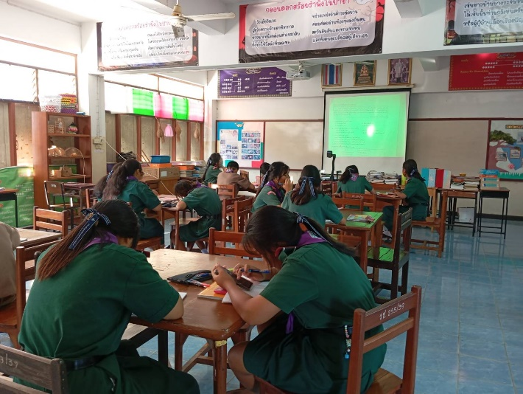
รูปภาพกิจกรรมการเรียนการสอน
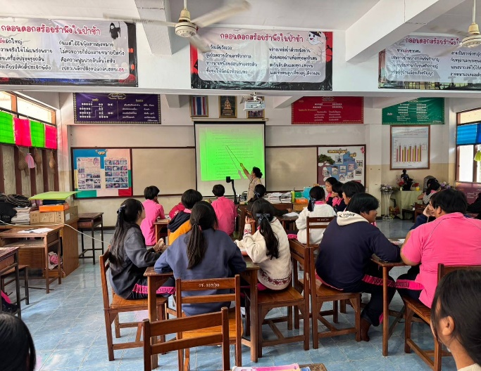
ใช้สื่อภาพนิ่งสอน
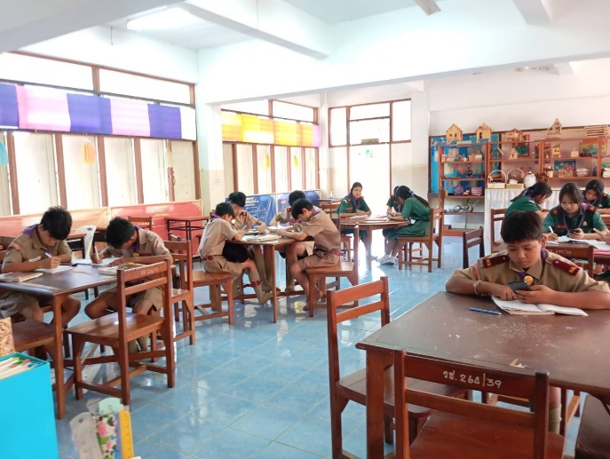
ใช้สมาร์ทโฟนค้นคว้างาน

แบบบันทึกการใช้สื่อการเรียนการสอน

ครูผู้สอน

นางอุบลรัตน์ ฤกษนันทน์
ครูชำนาญการพิเศษ

กลุ่มสาระการเรียนรู้ภาษาไทย

ภาคเรียนที่ 2 ปีการศึกษา 2566

โรงเรียนหัวดงรัฐชนูปถัมภ์
อำเภอเมือง จังหวัดพิจิตร
สำนักงานเขตพื้นที่การศึกษามัธยมศึกษาพิจิตร
สำนักงานคณะกรรมการการศึกษาขั้นพื้นฐาน
กระทรวงศึกษาธิการ

บันทึกการใช้สื่อ
ประจำกลุ่มสาระการเรียนรู้ ภาษาไทย
ประจำภาคเรียนที่ 2 ปีการศึกษา 2566
ลำดับที่ | วัน / เดือน / ปี | วิชาที่สอน | รายการสื่อที่ใช้ในการสอน | ระดับชั้น | จำนวน  ( คน )
1. | 6 พ.ย.66 | ภาษาไทย | โซเชียลเน็ตเวิร์ค | ม.1 | 27
2. | 9 พ.ย.66 | ภาษาไทย | โซเชียลเน็ตเวิร์ค | ม.1 | 27
3. | 13 พ.ย.66 | ภาษาไทย | ภาพนิ่ง | ม.3 | 18
4. | 17 พ.ย..66 | การเขียน | โซเชียลเน็ตเวิร์ค | ม.4/2 | 23
5. | 23 พ.ย.66 | ภาษาไทย | โซเชียลเน็ตเวิร์ค | ม.1 | 28
6. | 30 พ.ย..66 | ภาษาไทย | โซเชียลเน็ตเวิร์ค | ม.4 | 26
7. | 7 ธ.ค.66 | การเขียน | ภาพนิ่ง | ม.4/2 | 23
8. | 13 ธ.ค.66 | ภาษาไทย | ภาพนิ่ง | ม.1 | 27
9. | 18 ธ.ค.66 | ภาษาไทย | โซเชียลเน็ตเวิร์ค | ม.3 | 18
10. | 20 ธ.ค.66 | ภาษาไทย | โซเชียลเน็ตเวิร์ค | ม.3 | 16
11. | 5 ม.ค.67 | การเขียน | ภาพนิ่ง | ม.4/2 | 23
12. | 8 ม.ค.67 | ภาษาไทย | โซเชียลเน็ตเวิร์ค | ม.1 | 28
13. | 17 ม.ค..67 | ภาษาไทย | ภาพนิ่ง | ม.1 | 27
14. | 4 ม.ค.67 | ภาษาไทย | ภาพนิ่ง | ม.3 | 18
15. | 17 ม.ค.67 | การเขียน | ภาพนิ่ง | ม.4 | 16
16. | 22 ม.ค.67 | การเขียน | โซเชียลเน็ตเวิร์ค | ม.4/2 | 23
17. | 2 ก.พ.67 | ภาษาไทย | โซเชียลเน็ตเวิร์ค | ม.3 | 16
18. | 6 ก.พ.67 | การเขียน | โซเชียลเน็ตเวิร์ค | ม.4/2 | 23
19. | 9 ก.พ.67 | ภาษาไทย | โซเชียลเน็ตเวิร์ค | ม.1 | 27
20. | 12 ก.พ.67 | ภาษาไทย | โซเชียลเน็ตเวิร์ค | ม.3 | 18
21. | 16 ก.พ.67 | ภาษาไทย | ภาพนิ่ง | ม.4 | 26
22. | 19 ก.พ.67 | ภาษาไทย | ภาพนิ่ง | ม.4 | 23
23. | 22 ก.พ.67 | การเขียน | โซเชียลเน็ตเวิร์ค | ม.4/2 | 23
24. | 26 ก.พ.67 | การเขียน | โซเชียลเน็ตเวิร์ค | ม.4/2 | 23
25. | 4 มี.ค.67 | ภาษาไทย | ภาพนิ่ง | ม.4 | 26
26. | 6 มี.ค.67 | ภาษาไทย | ภาพนิง | ม.3 | 18
27. | 8 มีค.67 | ภาษาไทย | โซเชียลเน็ตเวิร์ค | ม.3 | 18
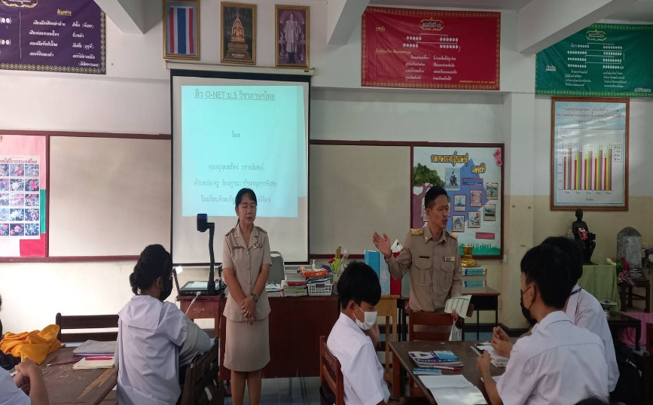
รูปภาพกิจกรรมการเรียนการสอน
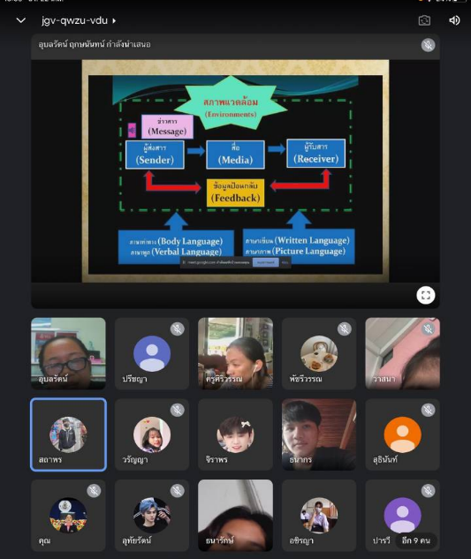
สอนโดยใช้สื่อภาพนิ่ง
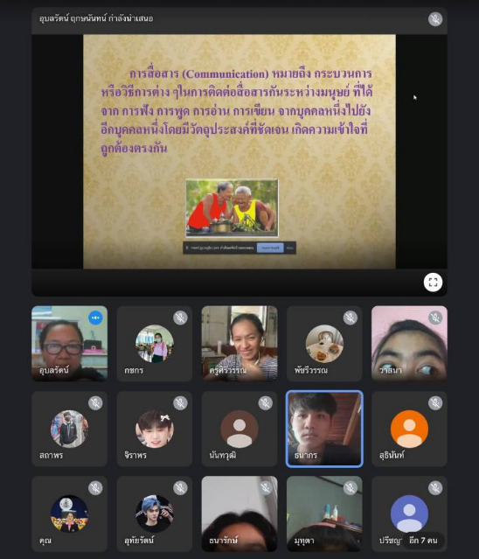
สอนด้วยระบบออนไลน์

